VISOKO UČILIŠTE ALGEBRA

DIPLOMSKI RAD
NASLOV DIPLOMSKOG RADA
Ime i prezime studenta

Zagreb, mjesec 2015.

Predgovor
Ova stranica treba sadržavati izjavu ili zahvalu kandidata…..

Prilikom uvezivanja rada, Umjesto ove stranice ne zaboravite umetnuti original potvrde o prihvaćanju teme diplomskog rada kojeg ste preuzeli u studentskoj referadi

Sažetak
Sažetak diplomskog rada je obavezan i piše se na hrvatskom i engleskom jeziku. U sažetku treba izraziti najvažnije ideje i rezultate diplomskog rada. Sažetak ne smije biti dulji od 400 riječi. Na kraju sažetka potrebno je navesti ključne riječi rada. Stranica sažetka se ne numerira.
Ključne riječi: sažetak, ideja, rezultat, numeriranje.

Sadržaj
1. Uvod 1
2. Naslov prvog poglavlja 2
2.1. Stilovi za tekst, naslove i podnaslove 2
2.2. Stilovi za nabrajanje 3
2.2.1. Stilovi za nabrajanje s grafičkim i numeričkim oznakam 3
2.3. Slike 3
2.4. Tablice 6
2.5. Izrazi ili formule 6
2.6. Kod u radu 7
3. Pisanje stranih riječi 8
Zaključak 9
Popis kratica 10
Popis slika 11
Popis tablica 12
Popis kôdova 13
Literatura 14
Prilog 17

Sadržaj se kreira automatski pomoću opcija References – Insert Table of Figures.

Uvod
Uvod diplomskog rada je obavezan. Uvod je početni i pristupni dio diplomskog rada koji treba čitatelja uvesti u područje tematike diplomskog rada, upoznati ga s problemom i predmetom diplomskog rada, svrhom i ciljem te strukturom diplomskog rada. U uvodu treba naznačiti izvore podataka i načine njihovog prikupljanja i obrade.
Ne pretjerujte s uvodom. Dovoljna je jedna stranica (to je maksimum). Prva stranica Uvoda je ujedno i prva stranica rada s kojim započinje numeriranje. U uvodu se ne iznose zaključci.

Naslov prvog poglavlja
U obradi zadatka primjereno je da se cjelokupna problematika diplomskog rada sustavno rasporedi, razradi i prezentira u više međusobno povezanih cjelina (poglavlja i podpoglavlja). To mogu biti;
- Poglavlje u kojem se analizira problem i daju osnovne, poznate zakonitosti vezane uz njegovo rješavanje.
- Poglavlja u kojima se rješavaju pojedine točke rada prema definiranom zadatku uključujući potrebne specifikacije, proračune i crteže.
- Opis rezultata provedenih mjerenja i testiranja s pripadajućim grafičkim prikazima i ispisima.
- Poglavlje u kojem se razmatraju dobiveni rezultati, vrši vrednovanje vlastitog rješenja problema, razmatra ostale probleme koji su se javili prilikom rješavanja zadatka te na osnovu vlastitog iskustva razmatraju moguća poboljšanja.
U ovom poglavlju počnite opisivati Vaš rad.

Stilovi za tekst, naslove i podnaslove
Za pisanje teksta i naslova na raspolaganju Vam stoje sljedeći stilovi:
- Normal
- služi za pisanje teksta
- Heading 1
- služi za pisanje naslova poglavlja (npr. 1. Osnovne arhitekture mreža)
- Heading 2
- služi za pisanje podnaslova prve dubine (npr. 1.1. Multipleksiranje)
- Heading 3
- služi za pisanje podnaslova druge dubine (npr. 1.1.1. TDM)
- Podnaslov
- služi za pisanje podnaslova treće dubine (npr. Struktura TDM okvira)
Napomena: nikako nemojte kreirati veću dubinu od treće, npr. 1.1.1.1, jer to, s obzirom na opseg rada, nema smisla.

Stilovi za nabrajanje
Prilikom nabrajanja potrebno je koristiti sljedeće stilove:

Stilovi za nabrajanje s grafičkim i numeričkim oznakam
Za nabrajanje po jednoj dubini i s točkom na početku autor koristi stil
bullet1
- Stavka 1
- Stavka 2
Ako autor želi dvije dubine nabrajanja, onda se to izvodi pomoću dva stila:
bullet1 i bullet2
- Stavka 1
- Stavka 11
- Stavka 2
Postoje definirani i stilovi za nabrajanje s brojevima ili slovima:
bullet1brojevi
- Stavka 1
- Stavka 2
bullet1slova
- Stavka 1
- Stavka 2
Ako postoji potreba za korištenjem nabrajanja po brojevima ili slovima u drugoj dubini, autor može koristiti sljedeće stilove: bullet2brojevi i bullet2slova.

Slike
Student u Završnom radu može koristiti slike, formule i tablice. Nakon što ubacite sliku u tekst, selektirajte ju i odaberite stil slika. Nakon što ste ubacili sliku, odaberite je jednostrukim klikom lijevog gumba na mišu i zatim pritisnite desni gumb na mišu i odaberite opciju Oblikovanje objekta - Format Object. U opciji Izgled - Layout odaberite U redku s tekstom - In line with text.
Slika 2.1 Povezivanje LAN komutatora i javne mreže
Ako ispisujete rad na pisaču koji ne ispisuje u boji predlažemo da u slikama ne koristite boje, već tonove sivog ako smatrate da je to potrebno. Čak i u grafovima umjesto boja radije koristite različite stilove linija.
Sve komponente koje se pojavljuju na slikama moraju imati svoju oznaku i vrijednost. Osi i parametri na slikama i grafičkim prikazima moraju biti obilježene fizikalnim veličinama i mjernim jedinicama.
Za pisanje teksta ispod slike potrebno je selektirati sliku i odabrati opciju Reference - References u glavnom izborniku i zatim opciju Umetni opis slike - Insert Caption.
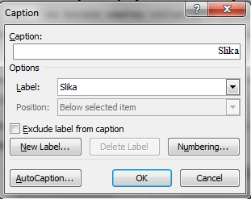
Slika 2.2 Načelo odabiranja Captiona za sliku
Naravno, opcija Insert Caption će ubaciti Slika 2.1 Povezivanje LAN komutatora i javne mrežeSlika 2.1, a Vi morate samostalno upisati tekst u nastavku (npr. «Povezivanje LAN komutatora i javne mreže»).
Napomena: Opciju Numeriranje - Numbering u izborniku prozoru Opis - Caption treba podesiti kao na slici (Slika 2.3).
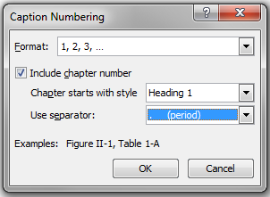
Slika 2.3 Postavljanje opcije Numbering u prozoru Captioon
Odaberite labelu Sl. i pritisnite OK. Nakon toga napišite tekst koji treba ići ispod slike.
Slike ne predstavljaju samo dodatak tekstu, nego su važan dio rada i obavezno se u tekstu treba pozivati na njih, navodeći njihov broj. Pozivanje na sliku se provodi na slijedeći način. Ako se želimo pozvati na sliku moramo napisati željeni tekst, npr. «Primjer povezivanja čvora lokalne mreže s čvorom javne mreže prikazan je slikom
zatim odaberemo opciju Reference - References i Unakrsna referenca - Cross-reference, nakon čega se otvori prozor kao na slici (Slika 2.4). Odaberite opcije koje su prikazane na slici i kliknite na gumb Umetni - Insert.
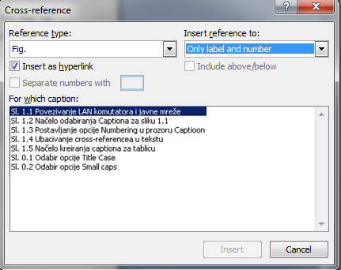
Slika 2.4 Ubacivanje cross-referencea u tekstu
Sada će željeni tekst izgledati kao «Primjer povezivanja čvora lokalne mreže s čvorom javne mreže prikazan je slikom (Pogreška! Izvor reference nije pronađen.)».

Tablice
Sličan način rada je i s tablicama. Na početku novog paragrafa uzmite ponovo stil slika. Umetnite tablicu i popunite stupce u njoj. Označite tablicu i odaberite opciju Insert Caption. Kao label odaberite Tablica.
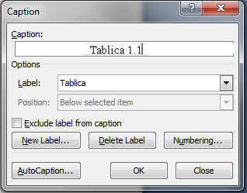
Slika 2.5 Načelo kreiranja captiona za tablicu
Nakon toga se na željenom mjestu pojavljuje tablica.
Tablica 2.1 Parametri prijenosnog linka
prijenosna brzina | širina prijenosnog pojasa
Tablicu svakako centrirajte, tj. postavite na sredinu stranice. Načelo referenciranja na tablicu je isto kao i kod slika.

Izrazi ili formule
Izrazi se obilježavaju brojevima u zagradi, uz desni rub stranice, a u tekstu se poziva na broj izraza.
(1)
Osnovni stil pisanja je Times New Roman 12 pt.

Kôd u radu
Programski kod može biti označen brojem kao tablica ili slika (ako ga ima više), ili može biti i bez broja ako se radi o par redaka koda.
Više redaka koda (stil Kôd):
char *trazizad(char *text, char znak) {
char *t;
if(*text == '\0')
return NULL;
t = trazizad(text+1,znak);
if(t != NULL)
return t;
if(*text == znak)
return text;
return NULL;
}
Kôd 2.1 Program za pronalazak pozicije zadnjeg pojavljivanja znaka u nizu
Nekoliko linija koda:
int nazivVarijable;
nazivVarijable = funkcijaRacunajFaktorijele(5);
Ako se neki kod (npr. naziv klase, varijable ili metode), npr. nazivVarijable pojavljuje unutar teksta onda se to treba označiti stilom Kôd u tekstu.

Pisanje stranih riječi
S obzirom da su gotovo sve strane riječi u području koje koristite engleskog podrijetla, način korištenja tih stranih riječi u tekstu je sljedeći:
Uređaj koji povezuje lokalne mreže na fizičkom sloju je obnavljač (engl. repeater). U lokalnim mrežama koje koriste parično kabliranje za tu se svrhu koristi parični obnavljač (engl. hub). Umjesto hubova sve češće se koriste komutacijski LAN čvorovi (engl. LAN switch).
Dakle, riječ za koju student nije u mogućnosti definirati adekvatan prijevod s hrvatskog na engleski jezik moguće je ostaviti u izvorno obliku, ali se tada piše kurzivom (italic). Naravno, obaveza je autora diplomskog rada da u suradnji s mentorom, odnosno voditeljem, prevede što je više izraza.
U nekim se LAN-ovima koristi asinkroni način prijenosa (engl. Asynchronous Transfer Mode, skraćeno ATM). Treći sloj ATM mreže je prilagodbeni sloj ATM-a (engl. ATM Adaptation Layer, skraćeno AAL).
Ako autori žele istaknuti neki dio teksta mogu proizvoljno koristiti masno otiskivanje slova (opcija Bold). Također, ako autor želi naglasiti da određeni skup riječi čini cjelinu, može dotične riječi pisati nakošeno (npr. asinkroni način prijenosa).

Zaključak
Zaključak je diplomski dio rada. U zaključku treba na sustavan, koncizan i jezgrovit način dati prikaz relevantnih spoznaja, informacija, činjenica i stavova koji su opširnije razrađeni u samoj razradi diplomskog rada. Dijelovi odnosno pasusi zaključka se formiraju kronološki prema strukturi diplomskog rada.

Popis kratica
ATM Asynchronous Transfer Mode asinkroni način prijenosa
ISDN Integrated Services Digital Network digitalna mreža integriranih usluga

Napomena: na naslov Popis kratica primijenite stil Heading 1, a zatim ručno maknite brojčanu oznaku (to je važno kako bi i skraćenice ušle u sadržaj na početku rada, prije uvoda). Pri kreiranju popisa skraćenica koristite stil nabrajanje.

Popis slika
Slika 2.1 Povezivanje LAN komutatora i javne mreže 4
Slika 2.2 Načelo odabiranja Captiona za sliku 4
Slika 2.3 Postavljanje opcije Numbering u prozoru Captioon 5
Slika 2.4 Ubacivanje cross-referencea u tekstu 5
Slika 2.5 Načelo kreiranja captiona za tablicu 6

Napomena: na naslov Popis slika primijenite stil Heading 1, a zatim ručno maknite brojčanu oznaku. Tablicu slika umećete na način da odaberete Reference - References u glavnom izborniku i zatim opciju Umetni tablicu slika – Insert Table Caption. Prihvatite sve zadane opcije.

Popis tablica
Tablica 2.1 Parametri prijenosnog linka 6

Napomena: na naslov Popis tablica primijenite stil Heading 1, a zatim ručno maknite brojčanu oznaku. Tablicu slika umećete na način da odaberete Reference - References u glavnom izborniku i zatim opciju Umetni tablicu slika – Insert Table Caption. Odaberite opciju da umećete Tablicu. Prihvatite sve zadane opcije.

Popis kôdova
Kôd 2.1 Program za pronalazak pozicije zadnjeg pojavljivanja znaka u nizu 7

Napomena: na naslov Popis kôdova primijenite stil Heading 1, a zatim ručno maknite brojčanu oznaku. Tablicu slika umećete na način da odaberete Reference - References u glavnom izborniku i zatim opciju Umetni tablicu slika – Insert Table Caption. Odaberite opciju da umećete kôd. Prihvatite sve zadane opcije.

Literatura
Svaki autor piše popis literature na kraju rada. Popis literature se piše stilom literatura.
- Stallings, W. Data and Computer Networks. London: John Wiley, 2006.
- Stallings, W. Local Computer Networks. London: John Wiley, 2006a.
- ATM Forum, User-Network Interface (UNI) Specification, http://www.atmforum.com, travanj. 2010.
- Brady, P.T. A statistical Analysis of On-off Patterns in 16 Conversation, Bell System Technical Journal, 47,1 (1998), 55-62.
- Brady, N. A statistical Analysis of Use Case. Proceedings of the 7th International Conference on Telecommunications ConTEL, Zagreb, (2003), 45-52.
- Lilys, M. Final data structures. Doktorski rad. Sveučilište u Zagrebu, 2010.

Na naslov Literatura primijenite stil Heading 1, a zatim ručno maknite brojčanu oznaku (to je važno kako bi i skraćenice ušle u sadržaj na početku rada, prije uvoda). Pri kreiranju popisa literature koristite stil literatura.
Ako u popis literature upisujete Internet izvor važno je navesti puni link do korištenog dokumenta i datum kada je dokument preuzet.
Imenima autora i standardizacijskih organizacija potrebno je promijeniti ručno font u opciji Home – Velika mala slova - Change Case
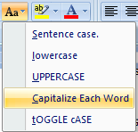
i zatim odabrati opciju Veliko početno slovo svake riječi - Capitalize Each World.
Pozivanje na literaturu u tekstu se provodi na način:
- Povezivanje lokalnih mreža s javnom mrežom provodi se uporabom usmjerivača (Martinis, 1998).
Ako za istu referencu postoji više autora, onda je referenciranje potrebno provesti kako slijedi:
- Povezivanje lokalnih mreža s javnom mrežom provodi se uporabom usmjerivača (Martinis et al., 1990),
Konačno, ako se na istu tvrdnju odnosi više od jedne reference, onda je zapis sljedeći:
- Povezivanje lokalnih mreža s javnom mrežom provodi se uporabom usmjerivača (Martinis, 1998; Alba, 1997).
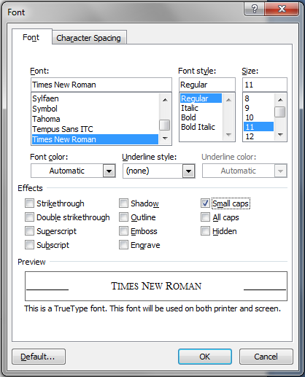
Svaku stavku u literaturi treba u tekstu barem jednom referencirati.

Student vlastoručno potpisuje diplomski rad iza zaključka s datumom i oznakom mjesta završetka rada te naznakom:
„Pod punom odgovornošću pismeno potvrđujem da je ovo moj autorski rad čiji niti jedan dio nije nastao kopiranjem ili plagiranjem tuđeg sadržaja. Prilikom izrade rada koristio sam tuđe materijale navedene u popisu literature ali nisam kopirao niti jedan njihov dio, osim citata za koje sam naveo autora i izvor te ih jasno označio znakovima navodnika. U slučaju da se u bilo kojem trenutku dokaže suprotno, spreman sam snositi sve posljedice uključivo i poništenje javne isprave stečene dijelom i na temelju ovoga rada“.
U Zagrebu, datum.
Ime Prezime

Prilog
Diplomski rad može imati priloge, ali se oni ne prilažu uz pisanu verziju diplomskog rada već se mogu priložiti na diplomskom ispitu ukoliko povjerenstvo na diplomskom ispitu tako odluči. Važno je čuvati svu poratnu dokumentaciju koja je nastala pri izradi diplomskog rada.
S unutarnje strane na zadnjim koricama originala, kao i svake kopije diplomskog rada, pričvršćuje se CD s kompletnim diplomskim radom u izvornom formatu (npr. .docx) i .pdf formatu sa svom popratnom dokumentacijom i programima. Pri čemu je obvezno da na tom CD- u postoji i dokument koji opisuje kako se rezultat njegova diplomskog rada (softver ili hardver) koristi (ili kako se npr. izvode mjerenja koja je opisao u radu). Ako se radi o softveru nužno je opisati i kako se programska podrška instalira.

Fusnote se dodaju na kraj stranice, a ne na kraj rada!

